ПРИЛОЖЕНИЕ
МИНИСТЕРСТВО НАУКИ И ВЫСШЕГО ОБРАЗОВАНИЯ
РОССИЙСКОЙ ФЕДЕРАЦИИ

ФЕДЕРАЛЬНОЕ ГОСУДАРСТВЕННОЕ БЮДЖЕТНОЕ ОБРАЗОВАТЕЛЬНОЕ
УЧРЕЖДЕНИЕ ВЫСШЕГО ОБРАЗОВАНИЯ
«РЯЗАНСКИЙ ГОСУДАРСТВЕННЫЙ РАДИОТЕХНИЧЕСКИЙ УНИВЕРСИТЕТ
ИМЕНИ В.Ф. УТКИНА»

Кафедра «Информационные технологии в графике и дизайне»

ОЦЕНОЧНЫЕ МАТЕРИАЛЫ ДИСЦИПЛИНЫ
«Инженерная и компьютерная графика»

Направление подготовки
09.03.03 " Прикладная информатика "

Уровень подготовки
бакалавриат

Квалификация выпускника – бакалавр

Формы обучения – очная, заочная

Рязань 2020

ОБЩИЕ ПОЛОЖЕНИЯ
Оценочные средства (ОС) – это совокупность учебно-методических материалов (контрольных заданий, описаний форм и процедур проверки), предназначенных для оценки качества освоения обучающимися данной дисциплины как части ОПОП. Оценочные средства предназначены для контроля и оценки образовательных достижений обучающихся, освоивших программу учебной дисциплины.
Цель фонда оценочных средств (ФОС) – предоставить объективный механизм оценивания соответствия знаний, умений и владений, приобретенных обучающимся в процессе изучения дисциплины, целям и требованиям ОПОП в ходе проведения текущего контроля и промежуточной аттестации.
Основная задача ФОС – обеспечить оценку уровня сформированности универсальных, общепрофессиональных и профессиональных компетенций, приобретаемых обучающимся в соответствии с этими требованиями.
Контроль знаний проводится в форме текущего контроля и промежуточной аттестации.
Текущий контроль успеваемости проводится с целью определения степени усвоения учебного материала, своевременного выявления и устранения недостатков в подготовке обучающихся и принятия необходимых мер по совершенствованию методики преподавания учебной дисциплины (модуля), организации работы обучающихся в ходе учебных занятий и оказания им индивидуальной помощи.
К контролю текущей успеваемости относятся проверка знаний, умений и навыков, приобретенных обучающимися в ходе выполнения индивидуальных заданий на практических занятиях и лабораторных работах. При оценивании результатов освоения практических занятий и лабораторных работ применяется шкала оценки «зачтено – не зачтено». Количество лабораторных и практических работ и их тематика определена рабочей программой дисциплины, утвержденной заведующим кафедрой.
Результат выполнения каждого индивидуального задания должен соответствовать всем критериям оценки в соответствии с компетенциями, установленными для заданного раздела дисциплины.
Промежуточный контроль по дисциплине осуществляется проведением зачета.
Форма проведения зачета – ответ по утвержденным билетам, сформулированным с учетом содержания учебной дисциплины. После выполнения работы обучаемого производится ее оценка преподавателем и, при необходимости, проводится теоретическая беседа с обучаемым для уточнения оценки.

ПЕРЕЧЕНЬ КОМПЕТЕНЦИЙ С УКАЗАНИЕМ ЭТАПОВ ИХ ФОРМИРОВАНИЯ В ПРОЦЕССЕ ОСВОЕНИЯ ОБРАЗОВАТЕЛЬНОЙ ПРОГРАММЫ
В таблице (Таблица 1) представлен перечень компетенций, формируемых дисциплиной.

Таблица 1 — Компетенции дисциплины
Коды  компетенции | Код и содержание компетенций
ОПК-1 | Способен применять естественнонаучные и общеинженерные знания, методы математического анализа и моделирования, теоретического и экспериментального исследования в профессиональной деятельности
ОПК-1.1 | Демонстрирует естественнонаучные и общеинженерные знания, знания методов математического анализа и моделирования, теоретического и экспериментального исследования
ОПК-1.1-З | Знать проекционные методы построения изображений пространственных объектов на плоскости
ОПК-1.1-У | Уметь решать позиционные и метрические задачи, встречающиеся в практике проектирования
ОПК-1.1-В | Владеть методами теоретического и экспериментального исследования объектов профессиональной деятельности
ОПК-1.2 | Применяет естественнонаучные и общеинженерные знания, методы математического анализа и моделирования, теоретического и экспериментального исследования в профессиональной деятельности
ОПК-1.2-З | Знать графические способы решения задач, связанных с геометрическими образами и их взаимным расположением в пространстве
ОПК-1.2-У | Уметь решать стандартные профессиональные задачи с применением начертательной геометрии и инженерной графики
ОПК-1.2-В | Владеть методами теоретического и экспериментального исследования объектов профессиональной деятельности
ОПК-4 | Способен участвовать в разработке стандартов, норм и правил, а также технической документации, связанной с профессиональной деятельностью
ОПК-4.1 | Понимает суть и следует требованиям нормативно-регулирующих документов, связанных с профессиональной деятельностью
ОПК-4.1-З | Знать общие требования стандартов ЕСКД к чертежам предметов и изделий
ОПК-4.1-У | Уметь читать сборочные чертежи общего вида
ОПК-4.1-В | Владеть современными информационными технологиями разработки текстовой и конструкторско-технологической документации в соответствии с требованиями нормативной документации
ОПК-4.2 | Разрабатывает и использует стандарты, нормы и правила, а также техническую документацию, связанную с профессиональной деятельностью
ОПК-4.2-З | Знать методы выполнения и чтения технических чертежей деталей и сборочных единиц
ОПК-4.2-У | Уметь выполнять изображения изделий на комплексном чертеже и в аксонометрических проекциях, эскизы, чертежи стандартных деталей, сборочных единиц изделий
ОПК-4.2-В | Владеть способностью разрабатывать конструкторскую документацию в сфере профессиональной деятельности в соответствии с нормативными документами, стандартами ЕСКД

Таблица 2 — Этапы освоения компетенций
№ п/п | Разделы дисциплины
Раздел 1. Начертательная геометрия
1.1 | Ортогональное проецирование
1.2 | Методы решения проекционных задач
1.3 | Методы решения метрических задач
Раздел 2. Проекционное черчение
2.1 | Основные правила выполнения и оформления чертежей по ЕСКД
2.2 | Изображения на технических чертежах – виды, разрезы, сечения.
Раздел 3. Техническое черчение
3.1 | Образование и классификация резьбы
3.2 | Рабочие чертежи и эскизы технических деталей
3.3 | Соединение деталей.
3.4 | Сборочный чертеж.
3.5 | Чертеж общего вида

Перечень видов оценочных средств, используемых в ФОС дисциплины, представлен в таблице (Таблица 3).

Таблица 3 — Перечень видов оценочных средств, используемых
в процессе освоения дисциплины
№ | Наименование вида оценочного средства | Характеристика  оценочного средства | Представление оценочного средства в ФОС
1 | Устный опрос | Средство контроля, организованное как специальная беседа преподавателя с обучающимся на темы, связанные с изучаемой дисциплиной, и рассчитанное на выяснение объема знаний обучающегося по определенному разделу, теме, проблеме и т.п | Контрольные вопросы по темам/разделам дисциплины  Теоретический вопросы к зачету
2 | Практическое задание/задача | Средство оценки умения применять полученные теоретические знания в практической ситуации. Задача должна быть направлена на оценивание тех компетенций, которые подлежат освоению в данной дисциплине, должна содержать четкую инструкцию по выполнению или алгоритм действий | Задание к лабораторным работам  Задание к зачету

МЕТОДИЧЕСКИЕ МАТЕРИАЛЫ, ОПРЕДЕЛЯЮЩИЕ ПРОЦЕДУРЫ ОЦЕНИИВАНИЯ ЗНАНИЙ, УМЕНИЙ, НАВЫКОВ, ХАРАКТЕРИЗУЮЩИЕ ЭТАПЫ ФОРМИРОВАНИЯ КОМПЕТЕНЦИЙ
Контроль сформированности компетенций по дисциплине проводится:
- в форме текущего контроля успеваемости (лабораторные работы, самостоятельная работа);
- в форме промежуточной аттестации (зачет, зачет с оценкой).
Текущий контроль успеваемости проводится с целью:
- определения степени усвоения учебного материала;
- своевременного выявления и устранения недостатков в подготовке обучающихся и принятия необходимых мер по совершенствованию методики преподавания учебной дисциплины;
- организации работы обучающихся в ходе учебных занятий и самостоятельной работы;
- оказания обучающимся индивидуальной помощи (консультаций).
К контролю текущей успеваемости относится проверка обучающихся:
- по результатам выполнения заданий на лабораторных работах;
- по результатам выполнения заданий для самостоятельной работы.
Текущая успеваемость студента оценивается положительно, если студент полностью выполнил все работы согласно графику текущего контроля, в противном случае текущая успеваемость студента оценивается отрицательно.
Результаты текущего контроля успеваемости учитываются преподавателем при проведении промежуточной аттестации. Отставание студента от графика текущего контроля успеваемости по изучаемой дисциплине приводит к образованию текущей задолженности.
Промежуточная аттестация по разделам 1-3 проводится в форме зачета.

Форма проведения зачета – выполнение практического задания, сформулированным с учетом содержания учебной дисциплины.
Принимается во внимание знания обучающимися:
– концепций, лежащих в основе знаний методов построения эскизов, чертежей технических деталей, разъемных и неразъемных соединений деталей, чертежей сборочных единиц,
– показателей в оценке знания нормативных документов и государственных стандартов единой системы конструкторской документации ЕСКД к чертежам;
наличие умений:
– грамотно использовать методы проецирован для получения изображений геометрических трехмерных объектов;
– грамотно применять методы решения отдельных задач геометрических фигур по их изображениям на чертеже;
– выполнять эскизы, чертежи деталей, сборочные чертежи изделий;
– использовать нормативные документы и стандарты ЕСКД;
– обладание навыками разработки проектной документации в соответствии с имеющимися стандартами и техническими условиями.
Критерии оценивания компетенций (результатов)
1. Уровень усвоения материала, предусмотренной программой.
2. Качество ответов на вопросы: полнота, аргументированность, убежденность.
3. Содержательная сторона и качество выполненной проверочной графической работы и соответствие ее нормативным документа и государственным стандартам ЕСКД.
4. Использование дополнительной литературы при подготовке ответов.
5. Умение владеть навыками и приемами черчения
Зачетная работа состоит их двух частей: графического задания и ответов на 2-3 вопроса по теоретическим разделам дисциплины.
Примеры вариантов контрольного графического задания:
– начертить рабочий чертежа детали по чертежу общего вида;
– выполнить эскиз детали с натуры;
– выполнить ортогональный чертеж детали по аксонометрическому изображению;
– по двум проекциям детали построить ее третий вид, выполнить необходимые разрезы.
Опрос начинают с рассмотрения контрольного графического задания. Преподаватель проверяет правильность выполнения. В большинстве случаев преподаватель задает студентам дополнительные вопросы. При неточном или неправильном ответе преподаватель задает наводящий вопрос, который дает возможность студенту исправить свою ошибку.
После выполнения графического задания студент должен подготовить ответы на теоретические вопросы и вопросы по проработке стандартов ЕСКД в письменной или устной форме.
Время выполнения зачетного задания 60 – 90 мин.

ОПИСАНИЕ ПОКАЗАТЕЛЕЙ И КРИТЕРИЕВ ОЦЕНИВАНИЯ КОМПЕТЕНЦИЙ НА РАЗЛИЧНЫХ ЭТАПАХ ИХ ФОРМИРОВАНИЯ, ОПИСАНИЕ ШКАЛ ОЦЕНИВАНИЯ
Основными этапами формирования компетенций при изучении студентами дисциплины являются последовательное изучение содержательно связанных между собой разделов (тем) учебных занятий. Изучение каждого раздела (темы) предполагает овладение студентами необходимыми компетенциями.
Сформированность каждой компетенции в рамках освоения данной дисциплины оценивается по трехуровневой шкале:
- пороговый уровень является обязательным для всех обучающихся по завершении освоения дисциплины;
- продвинутый уровень характеризуется превышением минимальных характеристик сформированности компетенций по завершении освоения дисциплины;
- эталонный уровень характеризуется максимально возможной выраженностью компетенций и является важным качественным ориентиром для самосовершенствования.

Критерии и шкалы для интегрированной оценки уровня сформированности компетенций приведены в таблице (Таблица 4).

Таблица 4 — Критерии оценивания компетенций
Индикаторы  компетенции | Уровень сформированности компетенции
 | пороговый | продвинутый | эталонный
Полнота знаний | Минимально допустимый уровень знаний. Допущено много негрубых ошибок | Уровень знаний в объеме, соответствующем программе подготовки. Допущено несколько негрубых ошибок | Уровень знаний в объеме, соответствующе м программе подготовки, без ошибок
Наличие умений | Продемонстри рованы основные умения. Решены типовые задачи с негрубыми ошибками. Выполнены все задания, но не в полном объеме | Продемонстриро ваны все основные умения. Решены все основные задачи с негрубыми ошибками. Выполнены все задания, в полном объеме, но некоторые с недочетами. | Продемонстриро ваны все основные умения, решены все основные задачи с отдельными несущественным недочетами, выполнены все задания в полном объеме.
Наличие навыков (владение опытом) | Имеется минимальный набор навыков для решения стандартных задач с некоторыми недочетами | Продемонстриро ваны базовые навыки при решении стандартных задач с некоторыми недочетами | Продемонстриро ваны навыки при решении нестандартных задач без ошибок и недочетов.
Мотивация (личностное отношение) | Учебная активность и мотивация низкие, слабо выражены, стремление решать задачи качественно | Учебная активность и мотивация проявляются на среднем уровне, демонстрируется готовность выполнять поставленные задачи на среднем уровне качества | Учебная активность и мотивация проявляются на высоком уровне, демонстрируется готовность выполнять все поставленные задачи на высоком уровне качества
Характеристика сформированности компетенции | Сформированность компетенции соответствует минимальным требованиям.  Имеющихся знаний, умений, навыков в целом достаточно для решения практических (профессиональных) задач, но требуется дополнительна я практика по большинству практических задач | Сформированнос ть компетенции в целом соответствует требованиям, но есть недочеты.  Имеющихся знаний, умений, навыков и мотивации в целом достаточно для решения практических (профессиональных) задач, но требуется дополнительная практика по некоторым профессиональным задачам. | Сформированность компетенции полностью соответствует требованиям.  Имеющихся знаний, умений, навыков и мотивации в полной мере достаточно для решения сложных практических (профессиональных) задач.

Критерии и шкалы для оценивания ответов на устные вопросы приведены в таблице (Таблица 5).

Таблица 5 — Критерии и шкала оценивания устных ответов
№ п/п | Критерии оценивания | Оценка/Зачет
1 | 1) полно и аргументированно отвечает по содержанию задания;  2) обнаруживает понимание материала, может обосновать свои суждения, применить знания на практике, привести необходимые примеры не только по учебнику, но и самостоятельно составленные;  3) излагает материал последовательно и правильно. | Отлично
2 | студент дает ответ, удовлетворяющий тем же требованиям, что и для оценки «5», но допускает 1-2 ошибки, которые сам же исправляет | Хорошо
3 | ставится, если студент обнаруживает знание и понимание основных положений данного задания, но:  1) излагает материал неполно и допускает неточности в определении понятий или формулировке правил;  2) не умеет достаточно глубоко и доказательно обосновать свои суждения и привести свои примеры;  3) излагает материал непоследовательно и допускает ошибки | Удовлетворительно
4 | студент обнаруживает незнание ответа на соответствующее задание, допускает ошибки в формулировке определений и правил, искажающие их смысл, беспорядочно и неуверенно излагает материал; отмечаются такие недостатки в подготовке студента, которые являются серьезным препятствием к успешному овладению последующим материалом | Не удовлетворительно

Критерии и шкалы для оценивания результатов выполнения практических задач приведены в таблице (Таблица 6).

Таблица 6 — Критерии и шкала оценивания результатов выполнения практических задач
№ п/п | Критерии оценивания | Оценка/Зачет
1 | Студентом выполнены все этапы практического задания, обосновано применены требуемые методы, техники, технологии, инструменты. Результат выполнения задания корректен. Результаты полно и грамотно оформлены в виде отчета. | Отлично
2 | Студентом выполнены все этапы практического задания с несущественными ошибками, обосновано применены требуемые методы, техники, технологии, инструменты. Результат выполнения задания корректен. Результаты полно и грамотно оформлены в виде отчета. | Хорошо
3 | Студентом выполнены все этапы практического задания с несущественными ошибками, часть методов, техник, технологий, инструментов применена необоснованно или некорректно. Результат выполнения задания в целом корректен. Результаты оформлены в виде отчета с несущественными ошибками. | Удовлетворительно
4 | Студентом не выполнена часть этапов практического задания, либо выполнена с существенными ошибками, либо требуемые методы, техники, технологии, инструменты не применены, либо результат выполнения задания не корректен, либо результаты не оформлены в виде отчета или оформлены с существенными ошибками. | Не удовлетворительно

Таблица 7 — Критерии оценивания промежуточной аттестации по инженерной графике
Шкала  оценивания | Критерии оценивания
«зачтено» | студент должен: продемонстрировать всесторонние, систематические и глубокие знания учебного материала. Проверочную графическую работу на зачете – выполнил уверенно и без ошибок. (могут быть незначительные ошибки и исправленные самим студентом без помощи преподавателя). Студент осмысленно и достаточно глубоко освоил стандарты ЕСКД, уверенно и без ошибок отвечает на вопросы. Все графические построения, сделанные в семестре, – правильные и четкие. Графическое оформление и надписи выполнены без нарушения ГОСТ. Владеет навыками и приемами черчения.
«не зачтено» | «не зачтено»:  ставиться за один из указанных недостатков.  Зачетная работа выполнена с ошибками, после наводящих вопросов преподавателя студент не исправляет ошибки в зачетной работе.  Слабые знания теории, основных положений ГОСТ и неумение применять их на практике.  В работах, выполненных в семестре, были серьезные недоработки в оформлении чертежей (толщина обводки и структура многих линий, надписи выполнены со значительным отступлением от ГОСТ.  Допущены грубые ошибки, связанные с выполнением задания (количество видов, сечений и разрезов недостаточно, формы отдельных деталей нельзя установит по чертежу и т.п.).

В паспорте фонда оценочных материалов (Таблица 8) приведено соответствие между контролируемыми компетенциями и оценочными средствами контроля компетенции.

Таблица 8 — Паспорт фонда оценочных средств дисциплины
№ п/п | Контролируемые разделы (темы) дисциплины (результаты по разделам) | Код контролируемой компетенции (или её части) | Вид, метод, форма оценочного мероприятия
1 | Начертательная геометрия | ОПК-1.1 | Зачет
1.1 | Ортогональное проецирование | ОПК-1.1 | Лабораторная работа
1.2 | Методы решения проекционных задач | ОПК-1.2 | Лабораторная работа
1.3 | Методы решения метрических задач | ОПК-1.2 | Лабораторная работа
2 | Проекционное черчение | ОПК-1.2 | Зачет
2.1 | Основные правила выполнения и оформления чертежей по ЕСКД | ОПК-1.2 | Лабораторная работа
2.2 | Изображения на технических чертежах – виды, разрезы, сечения | ОПК-1.2 | Лабораторная работа
3 | Техническое черчение | ОПК-4.1, ОПК-4.2 | Зачет
3.1 | Образование и классификация резьбы | ОПК-4.1 | Лабораторная работа
3.2 | Рабочие чертежи и эскизы технических деталей | ОПК-4.1 | Лабораторная работа
3.3 | Соединение деталей | ОПК-4.2 | Лабораторная работа
3.4 | Сборочный чертеж | ОПК-4.2 | Лабораторная работа
3.5 | Чертеж общего вида | ОПК-4.2 | Лабораторная работа

ТИПОВЫЕ КОНТРОЛЬНЫЕ ЗАДАНИЯ ИЛИ ИНЫЕ МАТЕРИАЛЫ, НЕОБХОДИМЫЕ ДЛЯ ОЦЕНКИ ЗНАНИЙ, УМЕНИЙ, НАВЫКОВ, ХАРАКТЕРИЗУЮЩИХ ЭТАПЫ ФОРМИРОВАНИЯ КОМПЕТЕНЦИЙ В ПРОЦЕССЕ ОСВОЕНИЯ ОБРАЗОВАТЕЛЬНОЙ ПРОГРАММЫ

Оценочные материалы для ОПК-1.1

Коды  компетенции | Код и содержание компетенций
ОПК-1 | Способен применять естественнонаучные и общеинженерные знания, методы математического анализа и моделирования, теоретического и экспериментального исследования в профессиональной деятельности
ОПК-1.1 | Демонстрирует естественнонаучные и общеинженерные знания, знания методов математического анализа и моделирования, теоретического и экспериментального исследования
ОПК-1.1-З | Знать проекционные методы построения изображений пространственных объектов на плоскости
ОПК-1.1-У | Уметь решать позиционные и метрические задачи, встречающиеся в практике проектирования
ОПК-1.1-В | Владеть методами теоретического и экспериментального исследования объектов профессиональной деятельности

а) типовые теоретические вопросы:

- Методы проецирования и их свойства.
- Задание точки, отрезка прямой, плоскости, поверхности на чертеже Монжа.
- Построение третьей проекции предмета по двум заданным
- Метод секущих плоскостей и метод сфер.
- Пересечения поверхностей, оси которых пересекаются.
- Частные случаи пересечения поверхностей.
- Теорема Г. Монжа.
- Сечение цилиндра по окружности, по образующим, по эллипсу.
- Сечение конуса по окружности.
- Сечение конуса по эллипсу.
- Сечение конуса по параболе, по гиперболе.
- Сечение конуса по треугольнику.
- Пересечение двух цилиндров, проецирующих на разные плоскости проекции.
- Пересечение цилиндра и конуса.
- Пересечение цилиндра и сферы.
- Пересечения двух конусов.
- Пересечение конуса и сферы.

б) типовые тестовые вопросы:

Вопрос 1. Точка может быть однозначно определена в пространстве, если она спроецирована?
1) На две плоскости проекций;
2) На одну плоскость проекций;
3) На ось х;
4) На три плоскости проекций;
5) На плоскость проекций V.

Вопрос 2. Как расположена в пространстве горизонтальная плоскость проекций? Координатного треугольника?
1) Параллельно оси х;
2) Перпендикулярно оси у;
3) Параллельно угловой линии горизонта;
4) Параллельно плоскости V;
5) Параллельно оси z.

Вопрос 3. Профильная плоскость проекций для координатного трехгранника вводится?
1) Параллельно плоскости V;
2) Параллельно плоскости Н;
3) Перпендикулярно оси у;
4) Перпендикулярно оси z;
5) Перпендикулярно плоскостям Н и V.

Вопрос 4. Трехгранный комплексный чертеж образуется?
1) Поворотом плоскости Н вверх, а плоскости W вправо;
2) Поворотом плоскости Н вниз, а плоскости W влево;
3) Поворотом плоскости Н вниз, а плоскости W вправо на 90°;
4) Поворотом плоскости Н вниз, а плоскости W вправо на 180°;
5) Поворотом только плоскости W вправо на 90°.

Вопрос 5. Линия связи на трехпроекционном чертеже, соединяющая горизонтальную и фронтальную проекции точек, проходит?
1) Параллельно оси х;
2) Под углом 60° к оси z
3) Под углом 75° к оси x;
4) Под углом 90° к оси x;
5) Под углом 90° к оси y.

Вопрос 6. Отрезок общего положения в пространстве расположен?
1) Перпендикулярно оси z;
2) Под углом 30° к оси z, 60° к оси y;
3) Параллельно оси х;
4) Под углом 90° к плоскости W;
5) Под углом 60° к плоскости Н.

Вопрос 7. Фронтально-проецирующая прямая - это прямая, которая?
1) Параллельно оси х;
2) Перпендикулярно плоскости V;
3) Перпендикулярно плоскости Н;
4) Параллельно оси z;
5) Параллельно плоскости V.

Вопрос 8. Горизонтальная прямая или сокращенно горизонталь расположена?
1) Параллельно плоскости Н;
2) Перпендикулярно плоскости Н;
3) Перпендикулярно оси х;
4) Параллельно плоскости V;
5) Перпендикулярно плоскости W.

Вопрос 9. Может ли фронтально-проецирующая плоскость одновременно быть профильной плоскостью?
1) Нет, никогда;
2) Может, если она наклонена к плоскости W под углом 60°;
3) Может, если она наклонена к плоскости Н под углом 75°;
4) Может, если она параллельна профильной плоскости проекций W;
5) Является профильной плоскостью в любом случае.

Вопрос 10. Для построения проекции точки в прямоугольной приведенной изометрии пользуются следующим правилом?
1) Откладывают по всем осям отрезки, равные натуральным величинам координат;
2) По осям х и z откладывают натуральные величины координат, но у - в 3 раза меньше;
3) По осям х и у откладывают натуральные величины координат, но z - в 2 раза меньше;
4) По осям х и z откладывают натуральные величины координат, но у - в 2 раза меньше;
5) По х, у и z откладывают величины, в 2 раза меньше, чем натуральная величина.

в) типовые практические задания
Задача 1
Выполнить комплексный чертеж пирамиды ABCD, заданной координатами вершин (формат листа чертежа А3). Видимость ребер пирамиды определить по методу конкурирующих точек. 2 Построить прямоугольную изометрическую проекцию пирамиды ABCD (формат листа чертежа А3). Отметить на чертеже проекции вершин пирамиды на плоскость xOy. Для одной из точек построить проекции на все плоскости.

Оценочные материалы для ОПК-1.2

Коды  компетенции | Код и содержание компетенций
ОПК-1 | Способен применять естественнонаучные и общеинженерные знания, методы математического анализа и моделирования, теоретического и экспериментального исследования в профессиональной деятельности
ОПК-1.2 | Применяет естественнонаучные и общеинженерные знания, методы математического анализа и моделирования, теоретического и экспериментального исследования в профессиональной деятельности
ОПК-1.2-З | Знать графические способы решения задач, связанных с геометрическими образами и их взаимным расположением в пространстве
ОПК-1.2-У | Уметь решать стандартные профессиональные задачи с применением начертательной геометрии и инженерной графики
ОПК-1.2-В | Владеть методами теоретического и экспериментального исследования объектов профессиональной деятельности

а) типовые теоретические вопросы:

- Определение натуральных величин отрезков прямых методом вращения вокруг оси, перпендикулярной плоскости проекции.
- Определение натуральной величины прямой, плоскости, методами перемены плоскостей проекции.
- Построение недостающих проекций точек, принадлежащих прямым, плоскостям, поверхностям.
- Определение точки встречи прямой с плоскостью.
- Определение линии пересечения двух плоскостей.
- Проведение перпендикуляра к плоскости.
- Построение плоских сечений многогранников.
- Построение развертки цилиндра.
- Построение развертки конуса.
- Построение развертки конуса, срезанного по гиперболе.
- Построение развертки усеченного конуса.
- Построение развертки цилиндра, срезанного по эллипсу.

б) типовые тестовые вопросы:
Вопрос 1. Как располагаются координатные оси в прямоугольной изометрии относительно друг друга?
1) Произвольно все три оси;
2) х и у под углами 180°, а z под углами 90° к ним;
3) х и у под углами 90°, а z под углами 135° к ним;
4) Под углами 120° друг к другу;
5) х и у под углом 120° друг к другу, а z под углом 97° к оси х.

Вопрос 2. Как располагаются оси в прямоугольной диметрии по отношению к горизонтальной прямой?
1) z вертикально; х и у под углами 30°;
2) z вертикально; х под углом 7°, ось у под углом 41°.
3) х вертикально; z под углом 7°, ось у под углом 41°.
4) z вертикально; х и у горизонтально, соответственно, влево и вправо;
5) х вертикально; z и у горизонтально, соответственно, влево и вправо.

Вопрос 3. Каковы приведенные коэффициенты искажения по осям в приведенной прямоугольной диметрии?
1) По осям х и у по 0,94 по оси z - 0,47;
2) По осям х и у по 0,47 по оси z - 0,94;
3) По осям х и z по 0,94 по оси у - 0,47;
4) По осям х и z по 1,0 по оси у - 0,5;
5) По осям х и у по 0,5 по оси z - 1,0.

Вопрос 4. Чему равно расстояние между центрами эллипсов (по высоте) для прямоугольной изометрии прямого кругового цилиндра?
1) Диаметру окружности основания цилиндра;
2) Высоте образующей цилиндра;
3) Радиусу окружности основания цилиндра;
4) Диаметру окружности, увеличенному в 1,22 раза;
5) Диаметру окружности, уменьшенному в 1,22 раза.

Вопрос 5. Боковые стороны пирамиды представляют собой?
1) Четырехугольники;
2) Пятиугольники;
3) Квадраты;
4) Параллелограммы;
5) Треугольники.

Вопрос 6. Для определения недостающей проекции точки, принадлежащей поверхности конуса, через известную проекцию точки можно провести?
1) Образующую или окружность, параллельную основанию;
2) Две образующих;
3) Две окружности, параллельные основанию;
4) Образующую или эллипс;
5) Окружность или параболу.

в) типовые практические задания:

Задача 1
Выполнить комплексный чертеж тел (призмы, пирамиды) с вырезом.
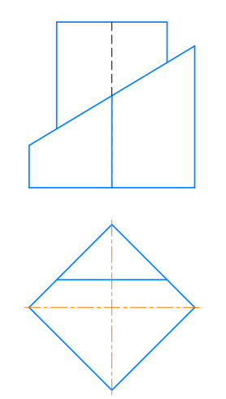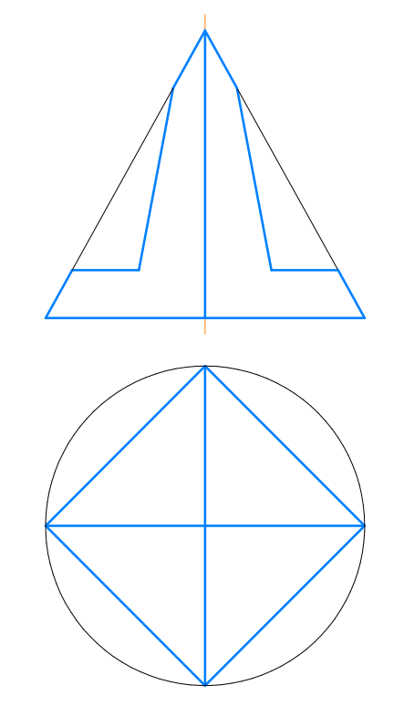

Задача 2
Выполнить комплексный чертеж тела вращения с вырезом.
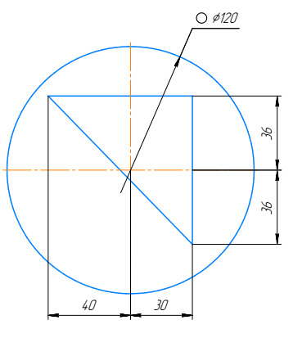

Задача 3
Выполнить построение линии пересечения тел вращения.
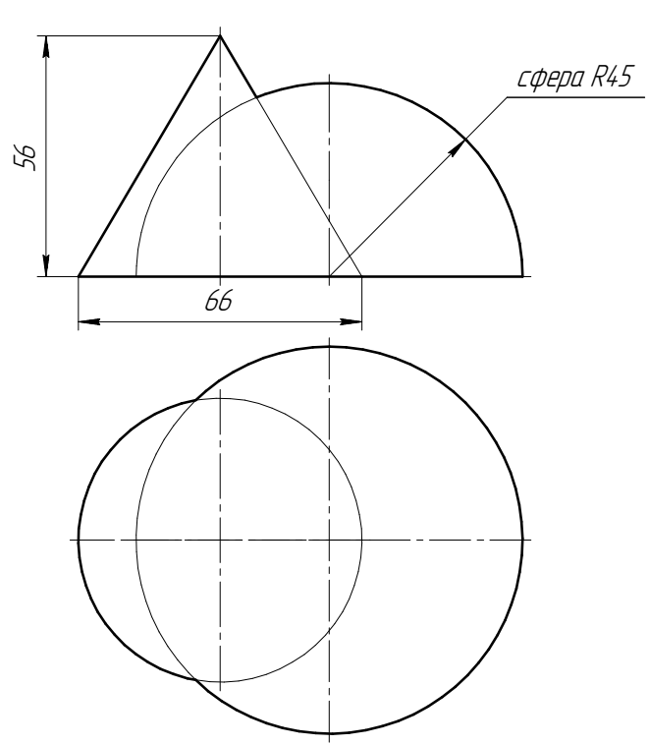

Оценочные материалы для ОПК-4.1

Коды  компетенции | Код и содержание компетенций
ОПК-4 | Способен участвовать в разработке стандартов, норм и правил, а также технической документации, связанной с профессиональной деятельностью
ОПК-4.1 | Понимает суть и следует требованиям нормативно-регулирующих документов, связанных с профессиональной деятельностью
ОПК-4.1-З | Знать общие требования стандартов ЕСКД к чертежам предметов и изделий
ОПК-4.1-У | Уметь читать сборочные чертежи общего вида
ОПК-4.1-В | Владеть современными информационными технологиями разработки текстовой и конструкторско-технологической документации в соответствии с требованиями нормативной документации

а) типовые теоретические вопросы:

- Форматы листов чертежей и их образование. ГОСТ 2.301.
- Масштабы. ГОСТ 2.302
- Шрифты чертёжные. ГОСТ 2.304
- Типы линий, принимаемые на чертежах. ГОСТ 2.303
- Штриховки в разрезах и сечениях. ГОСТ 2.306.
- Правила построения сопряжений: а) прямых, б) прямой и окружности, в) двух окружностей,
- Изображение – виды, разрезы, сечения. ГОСТ 2.305
  - основные положения проецирования предметов.
  - главное изображение предмета (главный вид).
  - виды простых разрезов, виды сложных разрезов; выполнение и обозначение на чертежах.
  - наложенное и вынесенные сечения; выполнение и обозначение на чертежах.
  - последовательность выполнения наклонных сечений;
  - размещение простых разрезов на чертеже в зависимости от положения секущих плоскостей.
  - ступенчатые и ломаные разрезы, их оформление на чертеже.
  - какие условности разрешены при выполнении разрезов деталей симметричной формы?
  - какие элементы детали, попадающие в секущую плоскость, не штрихуются?
  - местный разрез его изображение и обозначение на чертеже.
  - выносной элемент, изображение и обозначение на чертеже.
- В каких случаях не обозначаются разрезы и сечения?
- В каких случаях вместо сечения выполняется разрез?
- Эскиз и его назначение, последовательность составления эскиза. Требования, предъявляемые к эскизам деталей.
- Рабочий чертеж детали и его назначение. Требования, предъявляемые к рабочему чертежу детали. ГОСТ 2.109.
- Что называется дополнительным видом? Правила изображения дополнительного вида. ГОСТ 2.305.
- Что называется местным видом? Правила изображения местного вида. ГОСТ 2.305.
- Что называется выносным элементом. Правила его изображения. ГОСТ 2.305.
- Что такое наложенная проекция? Каким типом линии чертится её контур.
- Основные правила простановки размеров. ГОСТ 2.307.

а) типовые тестовые вопросы:

№1. В ГОСТ 2.301-68 заданы следующие форматы листов чертежей и других документов:
1 | 210 х 297
2 | 210 х 300
3 | 297 x 420
4 | 300 x 420
5 | 420 x 594
6 | 420 x 600
7 | 594 x 841
8 | 600 x 841

№2. ГОСТ 2.302-68 задает следующие масштабы уменьшения:
1 | 1:1
2 | 1:2
3 | 1:2,5
4 | 1:3
5 | 1:4
6 | 2:1
7 | 3:1
8 | 4:1

№3. ГОСТ 2.303-68 устанавливает, что сплошная толстая основная линия используется для:
1 | Линии видимого контура, линии перехода видимые
2 | Линии контура сечения, вынесенного или входящего в состав разреза
3 | Линии контура наложенного сечения
4 | Линии размерные и выносные, линии выноски
5 | Линии штриховки
6 | Линии перехода воображаемые
7 | Следы плоскостей, линии характерных точек при специальных построениях
8 | Линии обрыва, линии разграничения вида и разреза
9 | Линии невидимого контура
10 | Линии перехода невидимые
11 | Линии осевые и центровые
12 | Линии сечений, являющиеся осями симметрии для наложенных или вынесенных сечений
13 | Линии, обозначающие поверхности, подлежащие термообработке или покрытию
14 | Линии наложенных проекций
15 | Линии сечений

№4. ГОСТ 2.304-81 устанавливает следующие размеры высоты прописных букв (шрифта типа А):
1 | 2,5
2 | 3.5
3 | 4
4 | 5
5 | 7
6 | 10
7 | 12
8 | 14
9 | 20
10 | 28
11 | 40
12 | 50

№5 ГОСТ 2.306-68 устанавливает следующие графическое изображение материала в сечении:
1  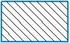 | 2 | 3 | 4

№6 Укажите правильное расположение видов:
1)  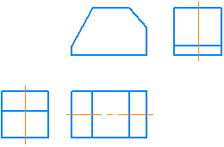 | 2)  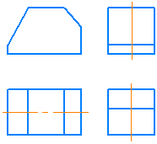
3)  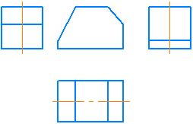 | 4)  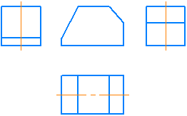

№7. Вид предмета (вид):
1)  ортогональная проекция обращенной к наблюдателю невидимой части поверхности предмета, расположенного между ним и плоскостью проецирования | 2)  ортогональная проекция обращенной к наблюдателю видимой части поверхности предмета, расположенного между ним и плоскостью проецирования
3)  ортогональная проекция обращенной к наблюдателю невидимой части поверхности предмета, расположенного за плоскостью проецирования | 4)  ортогональная проекция обращенной к наблюдателю видимой части поверхности предмета, расположенного за плоскостью проецирования

№8. Основным видом не является:
1)  вид сзади | 2)  вид снизу
3)  вид спереди | 4)  вид сбоку

№9 Главный вид предмета (главный вид):
1)  основной вид предмета на фронтальной плоскости проекции, который дает наиболее полное представление о форме и размерах предмета, относительно которого располагают остальные основные виды | 2)  основной вид предмета на горизонтальной плоскости проекции, который дает наиболее полное представление о форме и размерах предмета, относительно которого располагают остальные основные виды

№10. Дополнительный вид:
1)  изображение предмета на одной из основных плоскостей проекций | 2)  изображение предмета, получаемого при  виде по стрелке
3)  изображение предмета на плоскости, непараллельной ни одной из основных плоскостей проекций | 4)  изображение предмета на плоскости проекций вне проекционной связи

№11. Разрез предмета (разрез):
1)  Косоугольная проекция предмета, мысленно рассеченного полностью или частично одной или несколькими плоскостями для выявления его невидимых поверхностей | 2)  Ортогональная проекция предмета, мысленно рассеченного полностью или частично одной или несколькими плоскостями для выявления его невидимых поверхностей
3)  Косоугольная проекция фигуры, получающейся в одной или нескольких секущих плоскостях или поверхностях при мысленном рассечении проецируемого предмета | 4)  Ортогональная проекция фигуры, получающейся в одной или нескольких секущих плоскостях или поверхностях при мысленном рассечении проецируемого предмета

№12. Фронтальный разрез:
a)  разрез, выполненный секущей плоскостью, перпендикулярный горизонтальной плоскости проекций | б)  разрез, выполненный секущей плоскостью, перпендикулярный фронтальной плоскости проекций
в)  вертикальный разрез, выполненный секущей плоскостью, перпендикулярный фронтальной плоскости проекций | г)  вертикальный разрез, выполненный секущей плоскостью, параллельной фронтальной плоскости проекций

№13 Укажите, где правильно выполнен горизонтальный разрез:
1)  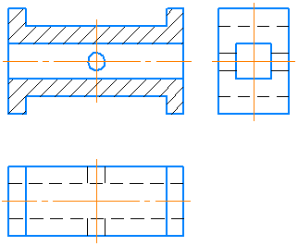 | 2) 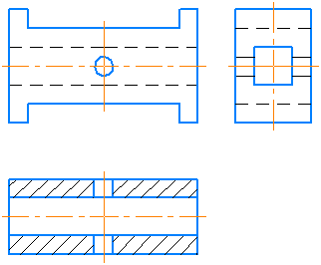
3) 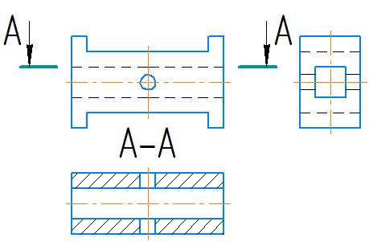 | 4)  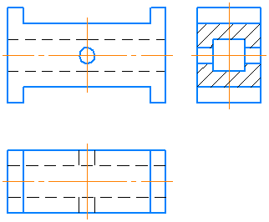

№14. Вертикальный разрез:
1)  разрез, выполненный секущей плоскостью, перпендикулярной к горизонтальной плоскости проекций | 2)  разрез, выполненный секущей плоскостью, перпендикулярной к профильной плоскости проекций
3)  разрез, выполненный секущей плоскостью, параллельно фронтальной плоскости проекций | 4)  разрез, выполненный секущей плоскостью, параллельно горизонтальной плоскости проекций

№15. Где правильно выполнен разрез?
1)  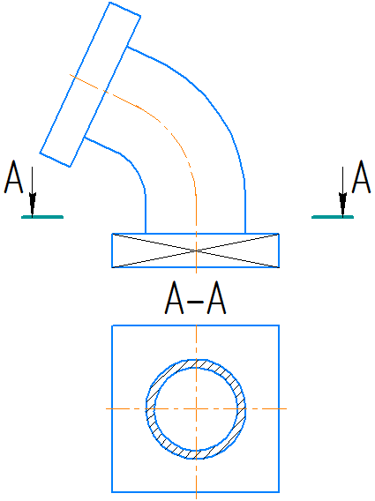 | 2)  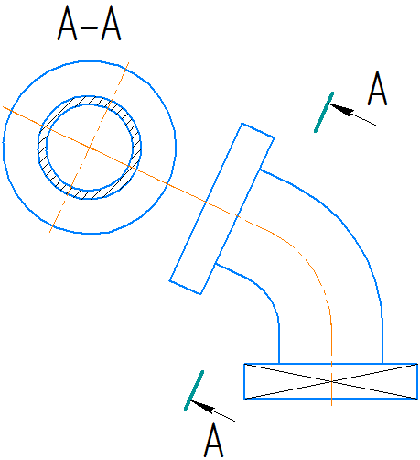
3)  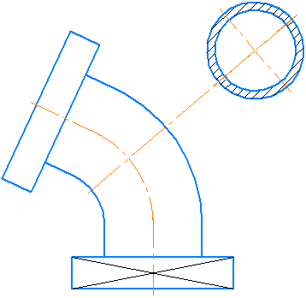 | 4)  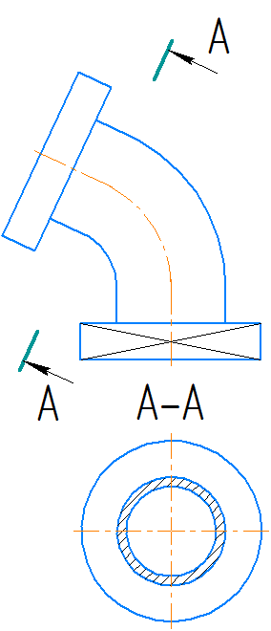

№16. Сложный разрез выполняется:
1)  одной секущей плоскостью | 2)  двумя и более секущими плоскостями
3)  не плоской поверхностью | 4)  только двумя секущими плоскостями

№17. Сечение предмета (сечение):
1)  Косоугольная проекция предмета, мысленно рассеченного полностью или частично одной или несколькими плоскостями для выявления его невидимых поверхностей | 2)  Ортогональная проекция предмета, мысленно рассеченного полностью или частично одной или несколькими плоскостями для выявления его невидимых поверхностей
3)  Косоугольная проекция фигуры, получающейся в одной или нескольких секущих плоскостях или поверхностях при мысленном рассечении проецируемого предмета | 4)  Ортогональная проекция фигуры, получающейся в одной или нескольких секущих плоскостях или поверхностях при мысленном рассечении проецируемого предмета

№18. Укажите, какие сечения выполненные правильно:
1)  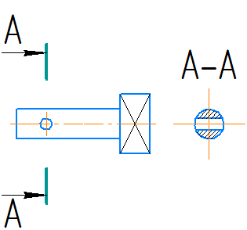 | 2)  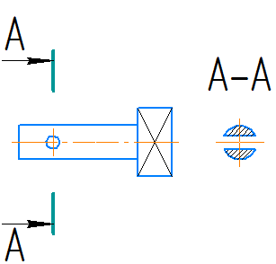
3)  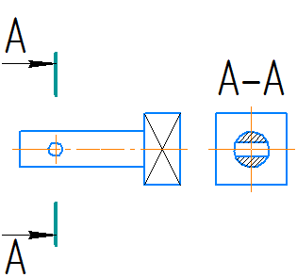 | 4)  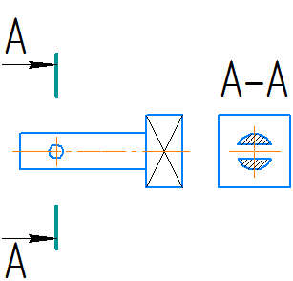

№19. Вынесенное сечение:
1) Сечение, расположенное на чертеже на контуре изображения предмета | 2) Сечение, вынесенное в другой документ
3) Сечение, расположенное на чертеже вне контура изображения предмета или в разрыве между частями одного изображения | 4) Сечение, расположенное на продолжении следа секущей плоскости

№20. Наложенное сечение:
1)  сечение, расположенное непосредственно на изображении предмета | 2)  сечение, расположенное непосредственно на разрезе предмета
3)  сечение, расположенное непосредственно на изображении предмета вдоль следа секущей плоскости | 4)  сечение, расположенное непосредственно на изображении предмета вдоль следа секущей плоскости на одном из основных видов

№21. Где правильно изображено наложенное сечение:
1)  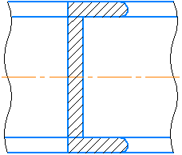 | 2)  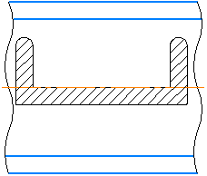
3)  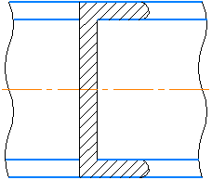 | 4)  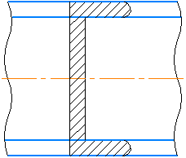
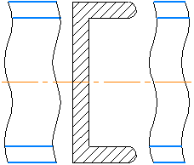 | 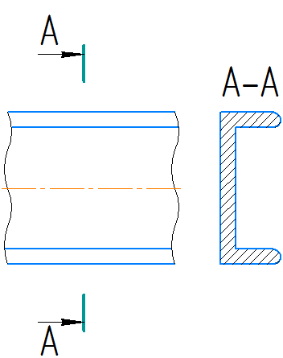

№22. Где правильно изображен дополнительный вид:
1)  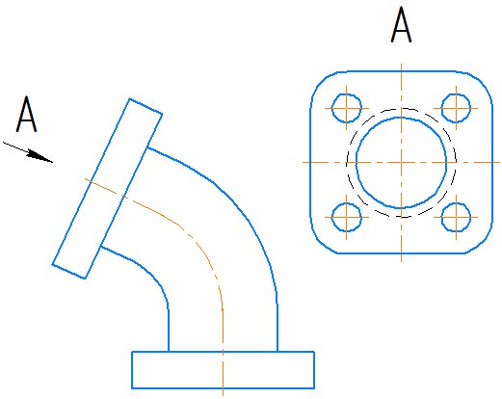 | 2)  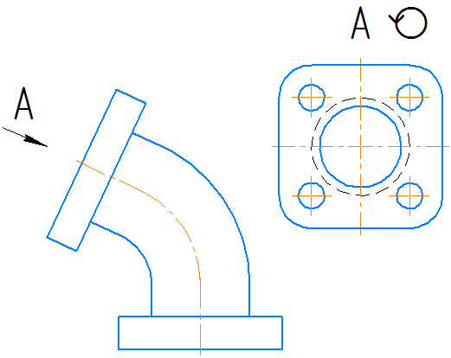
3)  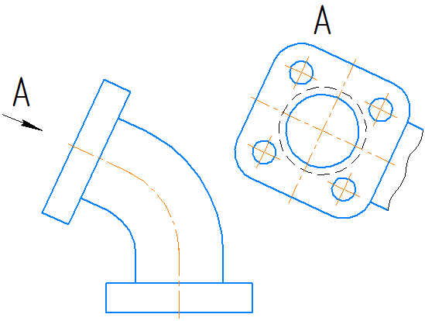 | 4)  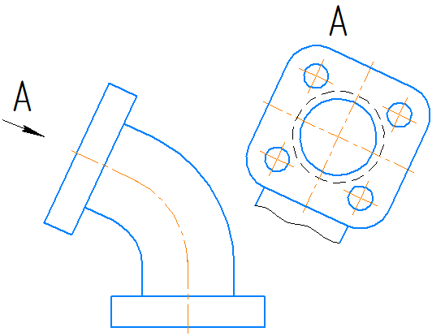

№23 Наклонный разрез
a)  Разрез, выполненный секущей плоскостью, составляющей с горизонтальной плоскостью проекций угол, отличный от прямого | б)  Разрез, выполненный секущей плоскостью, составляющей с фронтальной плоскостью проекций угол, отличный от прямого
в)  Разрез, выполненный секущей плоскостью, составляющей с профильной плоскостью проекций угол, отличный от прямого | г)  Разрез, выполненный секущей плоскостью, составляющей с дополнительной плоскостью проекций угол, отличный от прямого

№24. Где верно показан ступенчатый разрез?
1)  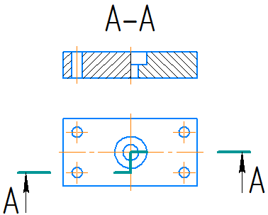 | 2)  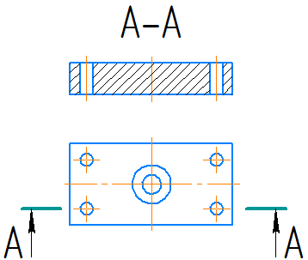
3)  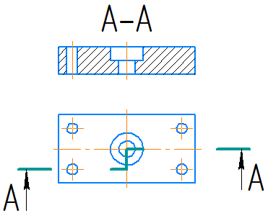 | 4)  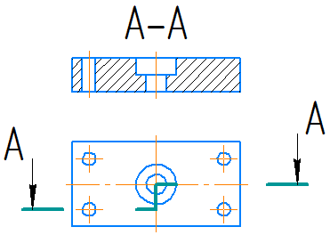

№25. Ломаный разрез:
1)  простой разрез, выполненный пересекающимися плоскостями | 2)  сложный разрез, выполненный пересекающимися плоскостями
3)  простой разрез, выполненный параллельными плоскостями | 4)  сложный разрез, выполненный параллельными плоскостями

№26. Где верно показан ломаный разрез?
1)  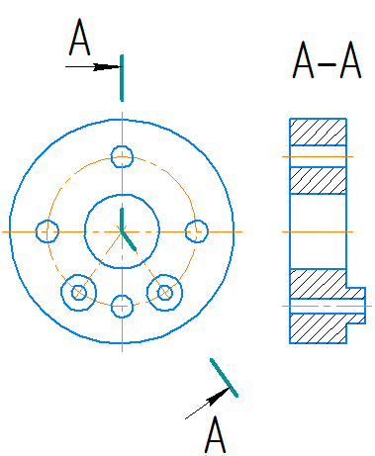 | 2)  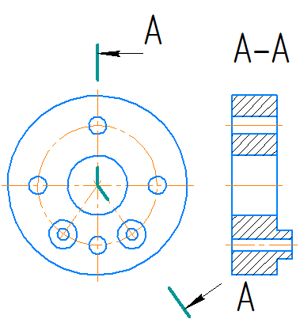
3)  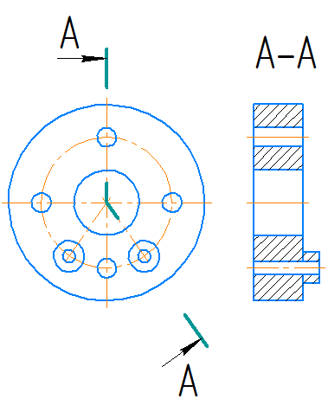 | 4)  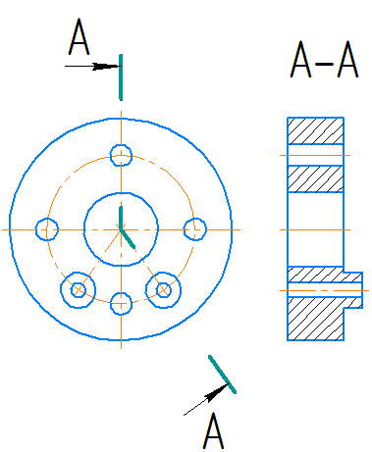

№27. Укажите, где верно указаны размеры:
a)  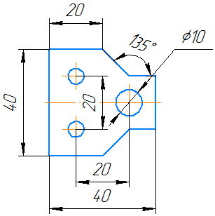 | б)  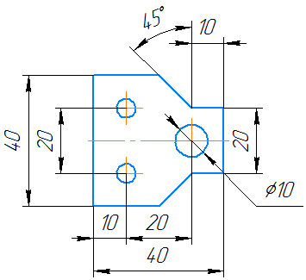
в)  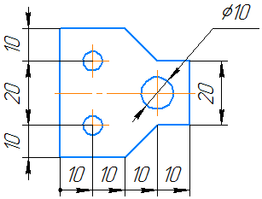 | г)  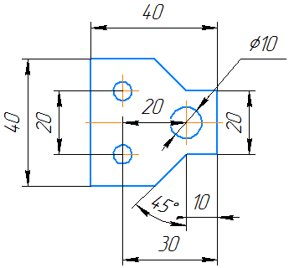

б) типовые практические задания:

Задача 1. Для данной симметричной детали выполнить три вида: на главном виде совместить половину главного вида с половиной фронтального разреза; на виде слева совместить половину вида слева с половиной профильного разреза.
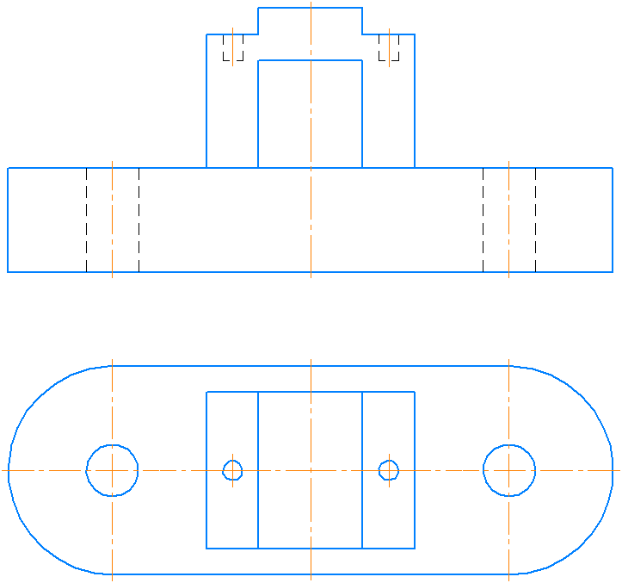

Задача 2. Завершите изображение, соединив на месте вида спереди половину вида и половину разреза. Проставьте размеры.

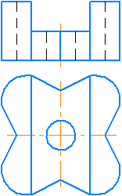

Задание 3. Завершите изображение, соединив половину вида и половину разреза. Изобразите резьбу метрическую с крупным шагом. Проставьте размеры.

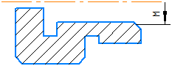

Задание 4. Заменить вид спереди предложенным разрезом А-А.

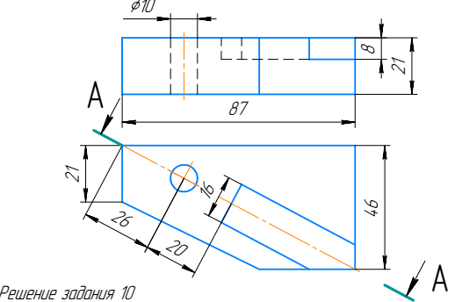

Задание 5. Заменить вид спереди предложенным ступенчатым разрезом А-А.
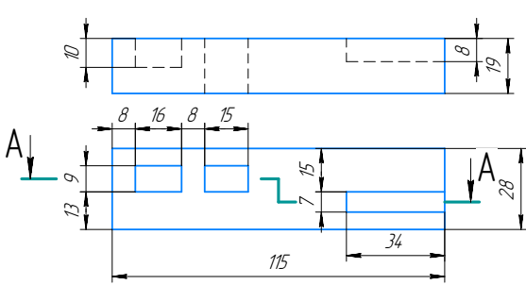

Задание 6. Заменить вид спереди предложенным ломаным разрезом А-А.
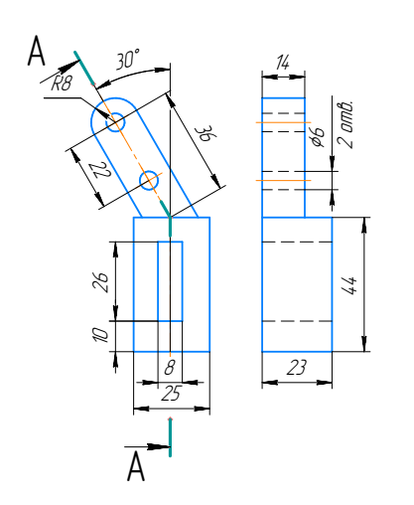

Оценочные материалы для ОПК-4.2

Коды  компетенции | Код и содержание компетенций
ОПК-4 | Способен участвовать в разработке стандартов, норм и правил, а также технической документации, связанной с профессиональной деятельностью
ОПК-4.2 | Разрабатывает и использует стандарты, нормы и правила, а также техническую документацию, связанную с профессиональной деятельностью
ОПК-4.2-З | Знать методы выполнения и чтения технических чертежей деталей и сборочных единиц
ОПК-4.2-У | Уметь выполнять изображения изделий на комплексном чертеже и в аксонометрических проекциях, эскизы, чертежи стандартных деталей, сборочных единиц изделий
ОПК-4.2-В | Владеть способностью разрабатывать конструкторскую документацию в сфере профессиональной деятельности в соответствии с нормативными документами, стандартами ЕСКД

а) типовые теоретические вопросы:

- Виды конструкторских документов. ГОСТ 2.102-68.
- Порядок составления спецификации. ГОСТ 2.108-68.
- Виды изделий. ГОСТ 2.101-68.
- Стадии разработки конструкторской документации. ГОСТ 2.103-68.
- Понятие о размерных базах.
- Сборочный чертеж. Его назначения и требования, предъявляемые по ГОСТ 2.109.
- Какие условности и упрощения применяются на сборочном чертеже?
- Каковы особенности штриховки деталей в разрезе сборочной единицы?
- Какие размеры проставляются на сборочном чертеже? ГОСТ 2.109.
- Какие правила соблюдаются при нанесении номеров позиции на сборочном чертеже?
- Как обозначают на чертеже соединение деталей пайкой и какие надписи делаются при этом?
- Порядок составления спецификации. ГОСТ 2.108.
- Рекомендации ГОСТ 2.315 по вычерчиванию болтов, гаек, винтов на сборочных чертежах.
- Основные понятия обозначения сварных соединений по ГОСТ 15878, по ГОСТ 5264.
- Условные обозначения и изображение швов, неразъёмных соединений ГОСТ 2.313 (склеивание, пайка).
- Соединение деталей с помощью заклёпок. ГОСТ 2.313.
- Как оформляется конструкторская документация на армированные изделия?
- Что значит прочитать чертёж общего вида?
- Порядок чтения чертежа общего вида.
- Выполнение рабочих чертежей деталей по чертежу общего вида.
- Прямоугольная изометрия. ГОСТ 2.317.

б) типовые тестовые вопросы:

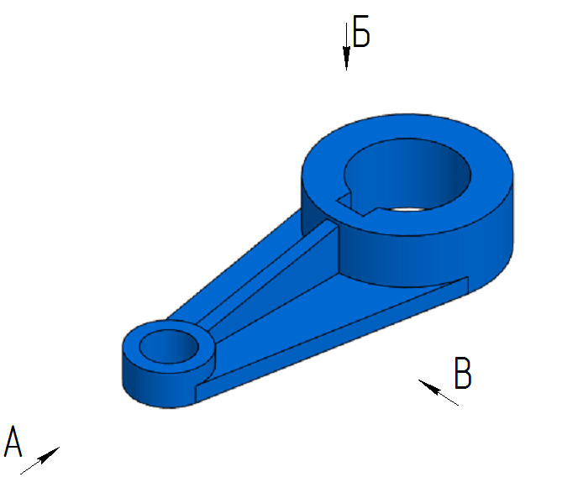

№1. В направлении какой стрелки следует выбрать главный вид?
1 | A
2 | Б
3 | В

№2. Какие изображения необходимы для выполнения чертежа данной детали?
1 | Фронтальный разрез, вид по стрелке Б, поперечное сечение по ребрам
2 | Два местных разреза по стрелке В, вид по стрелке А
3 | Вид по стрелке В, вид по стрелке Б, поперечное сечение по ребрам

№3 Укажите обозначение резьбы с крупным шагом
1 | М24
2 | М24х1,5
3 | М24х2

№4. Укажите правильное изображение резьбы на поверхности L
1  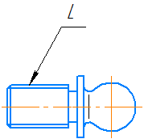 | 2  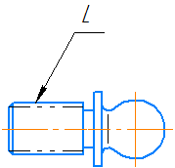
3  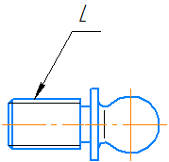 | 4  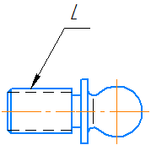

№5. Укажите правильное изображение резьбы на поверхности L
1  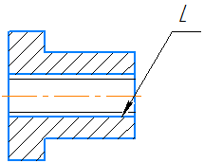 | 2  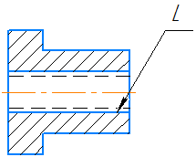
3  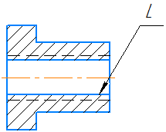 | 4  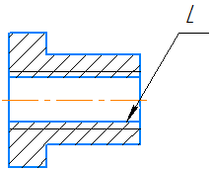

№6. Укажите правильное изображение резьбы на поверхности L длины K
1  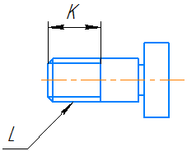 | 2  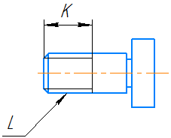
3  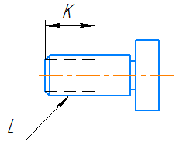 | 4  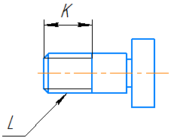

№7. Укажите правильное изображение резьбы на поверхности L длины K
1  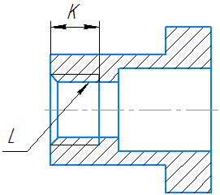 | 2  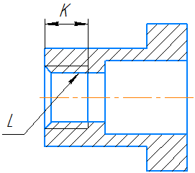
3  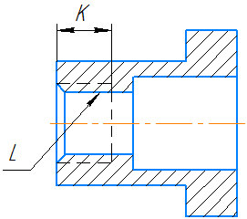 | 4  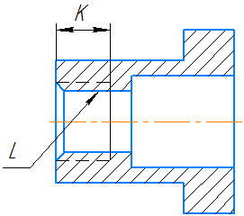

№8. Укажите правильное изображение резьбового соединения следующих деталей:
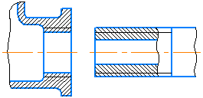
1)  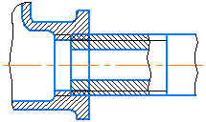 | 2)  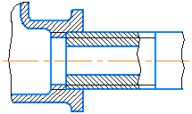
3)  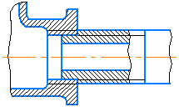 | 4)  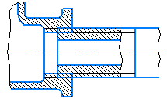

№9. Резьбовыми соединениями являются:

1)  Винтовое | 2)  Шпилечное
3)  Шплинтовое | 4)  Шпоночное
5)  Штифтовое | 6)  Болтовое

№10. Укажите угол профиля метрической резьбы:
1)  30° | 2)  45°
3)  55° | 4)  60°

№11. Укажите угол профиля трубной цилиндрической резьбы:
30° | 2)  45°
3)  55° | 4)  60°

№12. Укажите виды неразъёмных соединений:
1)  резьбовые | 2)  штифтовые
3)  Клееные | 4)  паяные
5)  Сварные | 6)  зубчатые

№13. Укажите виды сварных соединений
в зависимости от взаимного расположения свариваемых деталей:
1)  стыковые | 2)  торцевые
3)  угловые | 4)  тавровые
5)  в касание | 6)  внахлестку

№14. Укажите условное изображение клепаного соединения с потайными закладными головками
и скругленными замыкающими:
1)  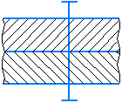 | 2)  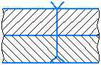
3)  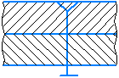 | 4)  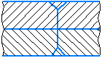

№15. Укажите порядок расположения перечисленных разделов спецификации:
Детали
Сборочные единицы
Документация
Материалы
Стандартные изделия

№16. Укажите формат первого листа спецификации:
1)  Форма 1 | 2)  Форма 2
3)  Форма 1a | 4)  Форма 2a

№17. Укажите формат второго и последующих листов спецификации
1)  Форма 1 | 2)  Форма 2
3)  Форма 1a | 4)  Форма 2a

№18. На сборочном чертеже допускается не указывать:
1)  фаски, скругления и прочие мелкие элементы | 2)  номера позиций мелких деталей
3)  зазоры между стержнем и отверстием | 4)  исполнительные размеры
5)  изделия, расположенные за винтовой пружиной | 6)  осевые линии и линии круговой сетки центров

в) типовые практические задания:
Задача 1.
Выполнить три эскиза деталей («с натуры») и эскиз сборочной единицы.
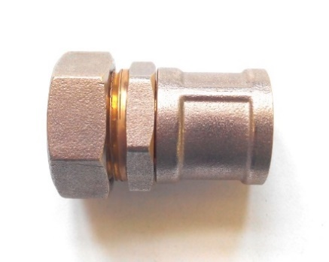
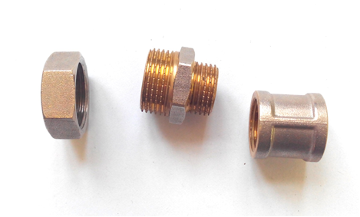

Задача 2.
По заданному чертежу общего вида изделия и описания принципа его работы; выполнить рабочий чертеж и аксонометрическое изображение указанной детали.
Используется чертежи из справочного пособия для вузов «Альбом чертежей радиотехнических устройств и приборов для деталирования». Автор Козел В.И., альбом содержит 60 вариантов чертежей, формат А2.

